У Т В Е Р Ж Д А Ю:
Начальник Управления образованием УКМО

_____________ А.В.Малышев
«____»____________ 2026г.
У Т В Е Р Ж Д А Ю:
Начальник отдела Госавтоинспекции МО МВД России «Усть-Кутский»

________________О.А. Никифорцев
«_____»______________ 2026г.

У Т В Е Р Ж Д А Ю:
Старший государственный инспектор
________________Красноштанов В.Г.
«_____»______________ 2020г.

ПОЛОЖЕНИЕ
о проведении муниципального этапа Всероссийского
конкурса юных инспекторов движения
«Безопасное колесо»

Усть-Кут - 2026

1. Общие положения

1.1. Муниципальный этап Всероссийского конкурса юных инспекторов движения «Безопасное колесо» (далее - Конкурс) является командным первенством среди обучающихся общеобразовательных организаций Усть-Кутского муниципального образования.
1.2. Конкурс проводится управлением образования УКМО, отделом Госавтоинспекции МО МВД России «Усть-Кутский», МБУ ДО ЦДО УКМО (далее – организаторы Конкурса) на основании Положения о муниципальном этапе Всероссийского конкурса юных инспекторов движения «Безопасное колесо» (далее - Положение) совместно с другими заинтересованными ведомствами и организациями Усть-Кутского муниципального образования УКМО.
1.3. Конкурс проводится в рамках реализации регионального проекта «Безопасность дорожного движения» подпрограммы «Повышение безопасности дорожного движения в Усть-Кутском муниципальном образовании» на 2019-2027 годы, утвержденной постановлением Администрации Усть-Кутского муниципального образования от 03.09.2018 № 334-п (с изм. от 12.02.2026 г № 103-п);
1.4. Цели Конкурса:
- воспитания законопослушных участников дорожного движения;
- формирования у обучающихся культуры здорового и безопасного образа жизни.
1.5. Задачи Конкурса:
- привлечение детей к личному участию в реализации федерального проекта «Безопасность дорожного движения» национального проекта «Безопасные и качественные автомобильные дороги» по кардинальному сокращению погибших в ДТП;
- предупреждение детского дорожно-транспортного травматизма;
- совершенствование работы по профилактике детской беспризорности и безнадзорности, предотвращение правонарушений с участием детей;
- закрепление у обучающихся знаний Правил дорожного движения Российской Федерации (далее - ПДД);
- привлечение детей к участию в пропаганде правил безопасного поведения на дорогах и безопасного участия в дорожном движении;
- вовлечение детей в отряды юных инспекторов движения;
- привлечение детей к систематическим занятиям физической культурой и спортом.
1.6. Конкурс проводится в два этапа:
- Муниципальный этап – до 20 апреля 2026 года.
Место проведения – МОУ СОШ № 4 УКМО.
- Региональный этап Конкурса пройдет - с 12 по 15 мая 2026 года. Место проведения - региональный центр выявления и поддержки одаренных детей «Образовательный центр «Персей».

2. Организация и проведение Конкурса
  - Общее руководство подготовкой и проведением Конкурса осуществляет оргкомитет Конкурса, который формируется из числа организаторов Конкурса.
  - Муниципальный этап Конкурса организуют органы местного самоуправления, осуществляющие государственное управление в сфере образования, совместно с подразделениями Госавтоинспекции.
  - Непосредственное проведение Конкурса возлагается на отдел Госавтоинспекции МО МВД России «Усть-Кутский», Управление образованием УКМО, МБУ ДО ЦДО УКМО.
  - Подведение итогов районного конкурса возлагается на судейскую бригаду, утвержденную приказом Управления образованием УКМО.
- Участники Конкурса
3.1. К участию муниципальных этапов конкурса «Безопасное колесо», допускаются -2016, 2015, 2014 годов рождения (обучающиеся, которым на момент проведения муниципального этапа Конкурса исполнилось 10 лет, но не старше 12 лет).
3.2. Состав команды – 4 человека: 2 мальчика, 2 девочки. К участию в Конкурсе допускаются команды в неполном составе. В этом случае результаты участников учитываются только в личном зачете.
3.3. Команды из образовательных организаций УКМО прибывают для участия в Конкурсе в сопровождении руководителя (представителя образовательной организации, в обязанности которого входят вопросы профилактики детского дорожно-транспортного травматизма) (далее – руководитель команды ЮИД).
Победители муниципального конкурса, команда, занявшая первое место, направляется на Региональный этап Конкурса, который пройдет на базе Регионального центра выявления и поддержки одаренных детей «Образовательный центр «Персей». Заявки до 20.04.2026 года.

4. Условия участия в Конкурсе
4.1. Каждая команда ЮИД, принимающая участие в Конкурсе, при регистрации предоставляет следующие документы ( в электронном виде):
- копию свидетельства о рождении, на каждого участника Конкурса;
- согласие на обработку персональных данных на каждого участника Конкурса (Приложение 1).
Список предоставляемых документов может быть изменен оргкомитетом Конкурса и дополнительно доведен до всех участников Конкурса.
4.2. В случае выявления судейской коллегией несоответствия между представленными командой ЮИД документами и действительным возрастом участников муниципального этапа Конкурса, команда ЮИД принимает участие в состязаниях вне Конкурса, а члены команды, отвечающие требованиям участия в Конкурсе, выступают только в личном зачете.
4.3. При отсутствии документов, предусмотренных п.4.1. Положения, команда к участию в Конкурсе не допускается.

5. Программа Конкурса
Программа Конкурса включает в себя 3 этапа состязаний (далее - станций) в командном зачете:

- первая станция «Знатоки правил дорожного движения» - индивидуальный теоретический экзамен на знание Правил дорожного движения Российской Федерации (далее - ПДД) с подведением командного результата;
- вторая станция «Знание основ оказания первой помощи» - индивидуальный экзамен, включающий вопросы на знание основ оказания первой помощи и задачи по их практическому применению с подведением командного результата;
- третья станция «Фигурное вождение велосипеда» - индивидуальное фигурное вождение велосипеда на специально оборудованной препятствиями площадке с подведением командного результата;
6. Условия проведения Конкурса
6.1. Состязания для участников Конкурса начинаются не ранее 9:00 и заканчиваются не позднее 18:00 по местному времени.
6.2. Капитанам команд приготовится к сдаче рапорта председателю судейской коллегии, команды ЮИД, прибывшие на Конкурс, должны иметь в обязательном порядке единую спортивную форму, бейджи для штрафных баллов (пример).


2026г. Школа № _____________
ФИО_________________
Ученик(ца) ______ класса
обратная сторона (штрафы, время прохождения)

СТАНЦИИ | ШТРАФЫ | ВРЕМЯ
Станция 1
«Знатоки ПДД»
Станция 2
Знание основ оказания МП
Станция 3
Фигурное вождение велосипеда

6.3. До начала состязаний судейская коллегия проводит собрание с руководителями команд ЮИД, на котором знакомит с порядком и условиями проведения станций, системой подсчета баллов.
6.4. Правила и особенности проведения станций Конкурса разъясняются участникам судьями станций непосредственно перед началом состязаний.
6.5. Судьями станций назначаются представители ГИБДД и УО УКМО. Элементы фигурного вождения на третьей станции «Фигурное вождение велосипеда», очередность выступлений команд ЮИД - определяются жеребьевкой на собрании с руководителями команд ЮИД.
6.6. Каждый участник при прохождении третьей станций должен быть в защитной экипировке (шлем), предоставляются организаторами Конкурса.
6.7. Соревнования на третьей станции проводятся на велосипедах
- RACER 24-6-30 с диаметром колеса 61 см (24 дюйма), шириной протектора не менее 40 мм и ободными тормозами.
Обеспечение соревнований велотехникой возлагается на МБУ ДО ЦДО УКМО.
Велосипед регулируется под каждого ребёнка в соответствии с его ростом:
- диаметр колёс 24 дюйма для детей, рост которых от 130 см и выше.
6.8. Подсчет результатов ведется в соответствии с Правилами по количеству штрафных баллов, полученных каждым участником лично, а также суммарно всеми членами команды ЮИД.
6.9. Если участник Конкурса выбывает из состязаний по медицинским показаниям (ввиду травмы, заболевания и т.д.), то баллы, заработанные им при выполнении упражнений, учитываются в общем зачете команды ЮИД.
За упражнение, которое участник не выполнил, засчитывается максимальное число штрафных баллов из полученных остальными участниками Конкурса, в соответствии с Правилами
6.10. Участники Конкурса, не согласные с оценкой за показанный ими результат на станциях, имеют право до окончания этого вида состязаний подать апелляцию в письменной форме на имя Главного судьи Конкурса. После поступления апелляции в главную судейскую коллегию, её регистрируют в журнале регистрации апелляций, после чего информируют заявителя о сроках ее рассмотрения. О принятом решении главный судья Конкурса уведомляет заявителя.
6.11. Порядок и условия проведения Конкурса могут быть изменены оргкомитетом Конкурса и дополнительно доведены до всех участников Конкурса.
7. Правила проведения Конкурса

7.1. Первая станция «Знатоки правил дорожного движения».

Состязание проводится методом программированного контроля знаний в закрытом помещении (аудитории), в котором располагаются автоматизированные рабочие места (АРМ), 4 монитора и 4 компьютера (ноутбука) с программным обеспечением. За каждым монитором размещается по одному участнику.
На станцию прибывает 1 отряд согласно программе Конкурса. Сопровождающие на станцию не допускаются.
Конкурсные состязания для команд ЮИД проводятся в следующем порядке:
- по команде главного судьи станции 1 команда ЮИД приглашается в помещение (аудиторию), участники занимают указанное АРМ;
- главный судья станции кратко напоминает порядок и правила выполнения заданий;
- по команде главного судьи включаются видеомониторы, на каждом из которых проецируется билет, состоящий из 18 заданий (вопросов).
Перед началом состязания на бланке записывается номер варианта, фамилия, имя и личный номер участника Конкурса, находящегося за данным АРМ.
В ходе состязания на экране монитора АРМ участника Конкурса отображаются вопросы билета.
Информация о правильности ответов на вопросы билета сообщается после проверки бланка ответов (исправление в бланке ответа считается ошибкой) и общий результат фиксируется в дневнике участника Конкурса.
Бланк с результатами состязания подписывается судьей станции.
Допускается использование автономных компьютеров с программным обеспечением в качестве АРМ.
Задания на знание ПДД включают в себя следующие тематические блоки:
1 блок - 5 задач на знание очередности проезда перекрестка транспортными средствами, количество которых составляет не более 3-х. В качестве одного обязательного транспортного средства в каждой задаче должен использоваться велосипед. Не допускаются задания, предполагающие одновременный проезд двух и более транспортных средств. Задачи будут предложены с вариантами ответов, один из которых верный. 1-ый тематический блок включает в себя задачи, при решении которых необходимо знание пунктов ПДД 3, 6 и 13.
2 блок - 5 задач на знание обязанностей велосипедистов. Задачи будут предложены в виде иллюстраций - фрагментов на знание правил безопасного поведения детей - велосипедистов на различных участках дорог. Одна предложенных картинок соответствует правильному ответу. 3-ий тематический блок включает в себя задачи, при решении которых необходимо знание пункта 24 ПДД.
3 блок - 6 задач на знание обязанностей пешеходов и пассажиров. Задачи будут предложены в виде иллюстраций - фрагментов на знание правил безопасного поведения детей - пешеходов на различных участках дорог, а также детей - пассажиров в различных транспортных средствах. Одна из предложенных картинок соответствует правильному ответу. 2-ой тематический блок включает в себя задачи, при решении которых необходимо знание пунктов ПДД 4 и 5.
4 блок – 2 задачи на знание дорожных знаков. Задачи будут предложены в виде иллюстраций - фрагментов. Одна из предложенных картинок соответствует правильному ответу. 4-ый тематический блок включает в себя задачи, при решении которых необходимо знание Приложения 1 ПДД «Дорожные знаки».
За каждое неверно выполненное задание начисляется 3 штрафных балла.
За нарушение дисциплины во время выполнения заданий (разговоры с другими участниками Конкурса, подсказки, использование шпаргалок, споры с судьей и т.д.) участнику Конкурса в первый раз начисляется 3 штрафных балла, за повторное нарушение участник отстраняется от состязаний на данной станции. При этом ему начисляется максимальное количество штрафных баллов, предусмотренных заданием на данной станции.
В дневнике участника (бейджик) делается отметка о результатах выполнения задания, после чего дневник возвращается участнику Конкурса.
Результаты вносятся в сводную ведомость, которая утверждается подписью судьи станции и передается в главную судейскую коллегию.
При определении команды - победительницы учитывается количество полученных штрафных баллов каждым участником команды ЮИД. При равенстве количества правильно выполненных заданий предпочтение отдается команде ЮИД, затратившей наименьшее время на их решение. При равенстве количества правильно выполненных заданий и равенстве времени, использованного на решение заданий, предпочтение отдается команде ЮИД, суммарный возраст участников которой ниже.

7.2. Вторая станция «Знание основ оказания первой помощи»

Станция проводится в закрытом помещении (аудитории): класс «Теория»
В классе «Теория» расставляются не более 4 столов (по одному столу для каждого участника). На каждом столе - бланк для ответов.
На станцию одновременно прибывает 1 отряд в соответствии с программой проведения Конкурса. Сопровождающие на станцию не допускаются.
Состязания для команд ЮИД проводятся в следующем порядке:
- по команде судьи станции, 1 команда ЮИД приглашается в помещение (класс «Теория»), где участники выбирают билеты (допускается использование автономных компьютеров с программным обеспечением в качестве АРМ или проектора) и рассаживаются по местам, указанным судьей;
- по команде судьи станции каждый участник вносит в бланк для ответов требуемые личные данные и номер билета;
- судья станции кратко напоминает участникам порядок внесения ответов в бланки, объясняет порядок и правила выполнения заданий;
- по команде судьи станции каждому участнику выдается билет, и помощник главного судьи станции фиксируют время выполнения заданий;
- участник Конкурса, выполнивший задания билета, поднимает руку; помощник судьи останавливает секундомер, записывает время участника и забирает бланк для проверки; участник остается на месте, соблюдая тишину и порядок, до остановки общего учета времени или сдачи бланков всеми участниками;
Задания включают в себя следующие тематические вопросы:
1 вопрос – задача на знание основ оказания первой помощи при различных видах кровотечений, их признаки;
2 вопрос - задача на знание основ оказания первой помощи при различных видах переломов, их признаки;
3 вопрос - задача на знание основ оказания первой помощи при различных видах ожогов, их признаки;
4 вопрос - задача на знание основ оказания первой помощи при различных видах отморожений, их признаки;
5 вопрос - задача на знание основ оказания первой помощи при различных видах ран, их признаки;
6 вопрос - задача на знание основ оказания первой помощи при травмах различных частей тела: головы, грудной клетки, живота, позвоночника;
7 вопрос – задача на знание простых повязок и мест их наложения;
8 вопрос – задача на знание основных частей тела человека;
9 вопрос – задача на знание содержимого автомобильной аптечки;
10 вопрос – задача на знание обязательных шагов алгоритма по оказанию первой помощи пострадавшим в дорожно-транспортном происшествии.
За каждое неверно выполненное задание начисляется 4 штрафных балла.
Время выполнения теоретического задания фиксируется для каждого участника отдельно, но оно не должно превышать 5 минут.
За нарушение дисциплины во время выполнения заданий (разговоры с другими участниками Конкурса, подсказки, использование шпаргалок, споры с судьей и т.д.) участнику Конкурса в первый раз начисляется 3 штрафных балла, за повторное нарушение участник отстраняется от состязаний на данной станции. При этом ему начисляется максимальное количество штрафных баллов, предусмотренных заданием на данной станции.
За соблюдением правил выполнения практического задания наблюдают судьи, которые делают в своих ведомостях отметки о штрафных баллах каждого участника.
В дневнике участника делается отметка о результатах выполнения заданий, после чего дневник возвращается участнику Конкурса. Результаты из протоколов вносятся в сводную ведомость, которая утверждается подписью судьи станции и передается в главную судейскую коллегию.
При определении команды - победительницы учитывается количество полученных штрафных баллов каждым участником команды ЮИД. При равенстве количества правильно выполненных заданий предпочтение отдается команде ЮИД, затратившей наименьшее время на их решение, при выполнении теоретического задания. При равенстве количества правильно выполненных заданий и равенстве времени, использованного на решение заданий, предпочтение отдается команде ЮИД, суммарный возраст участников которой ниже.
7.3. Третья станция «Фигурное вождение велосипеда».
Станция проводится в спортивном зале, при необходимости задействуется общее фойе первого этажа для расстановки препятствий. Количество площадок определяется судейской коллегией.
Площадки станции разделены на несколько секторов:
- сектор - площадка с элементами (препятствиями);
- сектор - площадка (место) для зрителей и проведения видео- и фотосъемок;
- сектор - техническая зона для подготовки велотехники, выбора и подгонки защитной экипировки.
На каждую площадку одновременно прибывает 1 отряд в соответствии с программой проведения Конкурса. Сопровождающие могут наблюдать за проведением состязаний со специально оборудованной площадки (места).
Элементы, устанавливаемые на площадке, располагаются на расстоянии не менее 2 метров друг от друга.
Схема станции «Фигурное вождение велосипеда» (до 10 элементов) разрабатывается с учетом условий нахождения и размеров площадки с указанием на ней элементов (препятствий).
Состязания на станции проводятся в следующем порядке:
- по команде судьи станции участники приглашаются в техническую зону станции для проведения инструктажа;
- каждый участник, прибывающий на станцию, должен быть в защитной экипировке (шлем), в спортивной форме (шорты запрещаются) и спортивной обуви;
- судьи площадок кратко напоминают участникам порядок прохождения элементов и правила выполнения заданий;
- в каждом заезде на площадке принимает участие только один участник;
- каждый участник команды ЮИД перед стартом выбирает велосипед (из представленных на станции);
- по команде судьи станции участник выходит на старт;
- после остановки участника Конкурса у стоп - линии секундомер выключается. Судья на финише заносит контрольное время участника в протокол.
За соблюдением правил прохождения площадки станции наблюдают судьи, которые делают в своих ведомостях отметки о штрафных баллах каждого участника согласно (размеры элементов (препятствий), используемых на станции «Фигурное вождение велосипеда», и таблицы штрафных баллов).
На данном этапе каждому участнику предстоит показать умение управлять велосипедом, преодолевая следующие препятствия:

Препятствие 1 «Зауженная прямая дорожка».
Используются фишки в виде тарелок 4-х цветов, которые расположены вплотную друг к другу. Каждому сектору принадлежит свой цвет. Длина дорожки 3м. Ширина в начале дорожки 40 см, в конце - 15 см. (расстояние измеряется между внутренними краями фишек (тарелок).
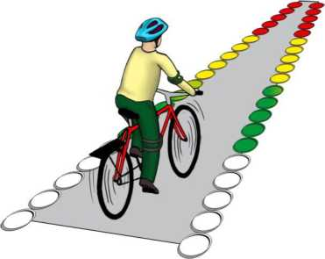

«Зауженная прямая дорожка». Участник должен проехать по габаритной дорожке из фишек (тарелок), стараясь не сместить их. | Смещение фишек (тарелок) в первом секторе | 4
 | Смещение фишек (тарелок) во втором секторе | 3
 | Смещение фишек (тарелок) в третьем секторе | 2
 | Смещение фишек (тарелок) в четвертом секторе | 1

Препятствие 2 «Слалом».
Используются стойки на основании. Основание - утяжеленный цилиндр диаметром 15 см. и высотой 10 см. К центру основания крепится полая металлическая или пластиковая трубка. Общая высота стойки от 1,3 до 1,7 м. Расстояние между первой и второй стойками 1,3 м. Каждое следующее расстояние между стойками уменьшается на 5 см. Всего в препятствии используется не более 7 стоек.
Ограничительная линия проходит по всей длине препятствия на расстоянии 1 м. слева и справа от стоек.
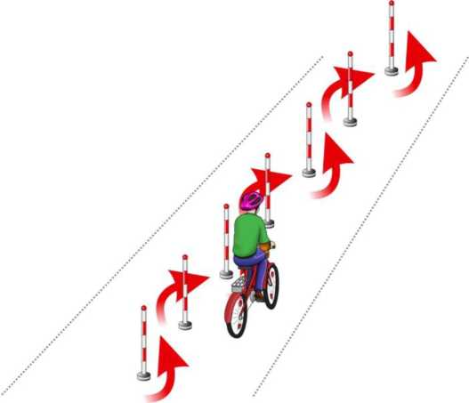

«Слалом».  Участник проезжает между стойками, поочередно огибая каждую с правой или левой стороны и стараясь не задеть их. | Смещение или касание стойки | 1
 | Падение стойки | 2
 | Пропуск стойки | 3
 | Выезд за пределы трассы | 3

Препятствие 3 «Перенос предмета».
Используются две стойки, которые состоят из тяжелого основания, полой пластиковой трубы, с прикрепленными на их верхней части чашами. Высота стоек 1,2 м. Переносимый предмет - теннисный мяч или шар. Расстояние между стойками не менее 3 м.
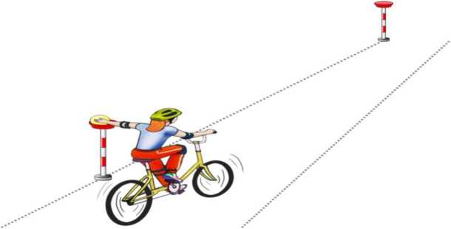

«Перенос предмета». Участник подъезжает к стойке, в чаше которой находится предмет. Берет предмет в правую руку и, держа его в руке, доезжает до следующей стойки, в чашу которой кладет предмет. | Проезд мимо стойки с предметом | 3
 | Падение предмета с конечной стойки (предмет не положен в чашу стойки) | 3
 | Падение предмета во время движения | 2
 | Падение стойки | 2
 | Касание велосипеда рукой, держащей  предмет | 2
 | Выезд за пределы трассы | 1

Препятствие 4 «Желоб».
Препятствие длиной 3 м., высотой 5 см., скошенное со стороны въезда и выезда для плавности начала и конца преодоления препятствия. По краям доски в длину прикреплены рейки высотой 3,5 см. так чтобы ширина углубления была 10 см., тем самым образуя желоб.
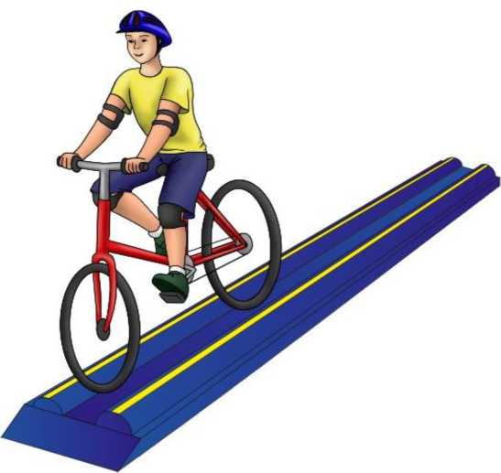
«Желоб». Участник проезжает препятствие, стараясь не съехать с него. | Съезд с препятствия одним колесом | 2
 | Съезд с препятствия двумя колесами | 3
 | Неудачное преодоление (страхующий помощник судьи поддержал участника) | 4

Препятствие 5 «Узор из конусов».
Используются дорожные конусы в количестве 5 штук, которые устанавливаются на площадке длиной 5,5 м. и шириной 3 м. Расстояние между конусами и ограничительными линиями - 80 см. Расстояние от 1 до 2 конуса - 1,15 м., от 1 до 3 конуса - 2,3 м.
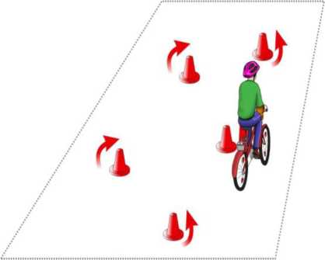

«Узор из конусов». Участник проезжает между всеми  конусами по порядку, стараясь их не задеть и не выехать за габариты площадки. | Сдвиг конуса (за каждый) | 1
 | Падение конуса (за каждый) | 2
 | Пропуск конуса | 2
 | Выезд за пределы габаритов  препятствия (за каждый) | 2

Препятствие 6 «Наклонная доска».
В основании конструкции находится каркас (металлический или деревянный). Используется наклонная поверхность. Часть конструкции, по которой движется велосипед, обшита резиной, остальные части — пластиком с нанесением на него цветных клеящихся полосок. Длина конструкции от 2 до 3 м. Ширина от 25 до 40 см. Высота слева не менее 10 см, справа не более 1 см.
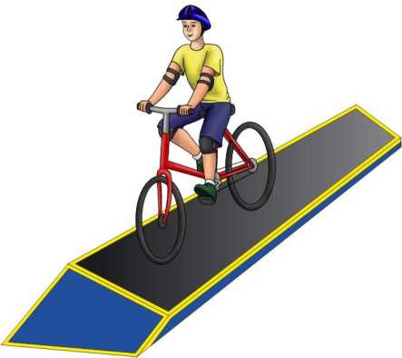

«Наклонная доска». Участник должен проехать по наклонной доске обеими колесами, не съезжая с нее. | Съезд с доски одним колесом | 2
 | Съезд с доски двумя колесами | 3
 | Неудачное преодоление (страхующий помощник судьи поддержал участника) | 4

Препятствие 7 «Прицельное торможение».
Длина коридора на 5 см. больше велосипеда, предоставляемого организаторами.
Ширина коридора 80 см. Контур очерчивается линиями. По углам элемента устанавливаются конусы. Высота конуса до 40 см, радиус основания до 25 см. На верхнюю часть выездных конусов кладется планка (полая металлическая или пластиковая трубка) длиною 1 м.
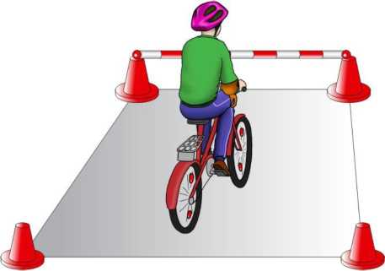

«Прицельное торможение». Участник, заезжая в коридор, должен произвести торможение велосипеда, максимально  приблизив переднее колесо к планке, но, не сбив ее. | Нога или ноги находятся за пределами ограждения | 1
 | Велосипед находится за пределами ограждения | 2
 | Падение планки | 3

В конце выступления судьями составляется протокол, в котором указываются время прохождения участниками площадки станции и штрафные баллы.
В дневнике участника делается отметка о результатах пройденного состязания, после чего дневник возвращается участнику Конкурса.
Результаты из протоколов вносятся в сводную ведомость, которая утверждается подписью судьи станции, и передается в главную судейскую коллегию.
При определении команды - победительницы учитывается количество полученных штрафных баллов каждым участником команды ЮИД. При равенстве количества полученных штрафных баллов предпочтение отдается команде ЮИД, затратившей наименьшее время на прохождение площадок станции. При равенстве количества полученных штрафных баллов и равенстве времени, затраченного на прохождение площадок станции, предпочтение отдается команде ЮИД, суммарный возраст участников которой ниже.
За нарушение дисциплины во время выполнения задания (разговоры с другими участниками Конкурса, споры, с судьей и т.д.) участнику Конкурса в первый раз начисляется 3 штрафных балла, за повторное нарушение участник отстраняется от соревнований на данной станции. При этом ему начисляется максимальное количество штрафных баллов, полученных на данной станции.
Очередность выступления участников из одной команды ЮИД на площадках третьей станции устанавливается соревнующимися самостоятельно.
8. Подведение итогов Конкурса, награждение победителей и призеров

8.1. Итоги Конкурса подводит судейская коллегия.
8.2. Все результаты состязаний заносятся в отдельные ведомости и вывешиваются на информационных стендах по итогам проведения состязаний по станциям.
8.3. За нарушение Правил, судейская коллегия имеет право не присуждать призовые места.
8.4. Победителями и призерами Конкурса становятся:
- 3 команды, занявшие первые три места по сумме баллов, полученных командами на всех станциях Конкурса (награждаются кубками, дипломами, призами);
- 3 команды, занявшие первые 3 места на каждой станции Конкурса (награждаются дипломами и кубками);
- 3 мальчика и 3 девочки, занявшие первые три места по сумме баллов, полученных в личном зачете Конкурса; при равенстве показателей первенство отдается участнику, показавшему лучший результат на станциях в следующей последовательности: 1, 2, 3 (награждаются, дипломами и кубками).
8.5. При определении победителей в общекомандном зачете учитывается наименьшее количество полученных штрафных баллов на станциях Конкурса. При равенстве результатов предпочтение отдается команде ЮИД, получившей наименьшее количество штрафных баллов на станциях в следующей последовательности: 1, 2, 3. Если учет этих результатов также не приводит к выявлению победителя, предпочтение отдается команде ЮИД, затратившей наименьшее время на выполнение всех заданий Конкурса.
Команды ЮИД, не занявшие призовое место в общем зачете, получают сертификат участия в Конкурсе.
8.6. Организационный комитет имеет право устанавливать дополнительные призы для участников соревнований.
Команда ЮИД, ставшая победителем Конкурса, получает право участия во Всероссийском конкурсе юных инспекторов движения «Безопасное колесо».
9. Финансирование

9.1. Питание участников команды ЮИД в период проведения Конкурса обеспечивается организующей стороной за счет участвующих.

10. Предупреждения, дисквалификация

По любому нарушению, для которого не предусмотрены специальные штрафные санкции, или для случаев неспортивного поведения предусмотрено предупреждение или отстранение от дальнейшего участия в Конкурсе. Участники могут получить только одно предупреждение перед отстранением.
Сопровождающие не имеют права помогать участнику или команде ЮИД на станциях Конкурса. За данное нарушение участник или команда ЮИД получает 10 штрафных баллов, а при повторном нарушении отстраняется от участия в состязаниях на данной станции Конкурса. При этом ему начисляется максимальное количество штрафных баллов, предусмотренных на данной станции Конкурса.
Команде ЮИД, отдельным её участникам и руководителям может быть объявлена дисквалификация в следующих случаях:
- возраст участника не соответствует требованиям Положения;
- участник заявлен по документам другого человека, что было выявлено в ходе проведения Конкурса;
- вся команда ЮИД или её отдельные участники не выполняют график проведения Конкурса и программу мероприятий, утверждённых организаторами Конкурса;
- зафиксированы пробные заезды команды ЮИД или её отдельных членов на третьей станции;
- некорректное поведение или оказание давления со стороны сопровождающих команд ЮИД на судей станций, главного судью Конкурса, организаторов Конкурса и участников других команд ЮИД;
- при отсутствии документов, предусмотренных п.4.1.Положения.
СВОДНЫЙ ПРОТОКОЛ
муниципального этапа конкурса юных инспекторов движения «Безопасное колесо»

№ | КОМАНДА | Станция 1 «Знатоки ПДД» |  | Станция 2  «Знание основ оказания первой помощи» |  | Станция 3  «Фигурное вождение»» |  | Сумма  очков | Общекомандное место
№ | КОМАНДА | Очки/время | место | Очки/время | место | Очки/время | место | Сумма  очков | Общекомандное место

- Орган образования УО УКМО:
- Отдел Госавтоинспекции МО МВД России «Усть-Кутский»:

Приложение 1
СОГЛАСИЕ НА ОБРАБОТКУ ПЕРСОНАЛЬНЫХ ДАННЫХ
Я, .
(ФИО родителя или законного представителя)
паспорт , выдан
(серия, номер, когда и кем выдан;
в случае опекунства указать реквизиты документа, на основании которого осуществляется опека или попечительство)
являясь законным представителем моего несовершеннолетнего ребенка
(ФИО ребенка)
приходящегося мне
(сын, дочь и т.д.)
зарегистрированного по адресу:
даю согласие Управлению образования УКМО (далее – Оператор) на обработку персональных данных моего несовершеннолетнего ребенка, т.е. совершение следующих действий: сбор, систематизацию, накопление, хранение, уточнение (обновление, изменение), использование, распространение (в том числе передачу), обезличивание, блокирование, уничтожение персональных данных, а также право на передачу такой информации третьим лицам, а также осуществление иных действий с моими персональными данными, предусмотренных законодательством РФ.
Обработка персональных данных осуществляется в целях организации, проведения и подведения итогов муниципального этапа Всероссийского конкурса юных инспекторов движения «Безопасное колесо» (далее - Конкурс). Обработка персональных данных осуществляется с использованием и без использования средств автоматизации.
Оператор обязуется использовать данные исключительно для перечисленных выше целей.
Настоящее согласие предоставляется на включение в общедоступные источники следующие персональные данные (в соответствии с п. I ст. 8 № 152-ФЗ от 27.07.2006 г.): фамилия, имя, отчество ребенка, дата рождения, сведения о месте обучения (класс, образовательная организация, организация дополнительного образования детей), сведения о результатах Конкурса, фото и видео материалы с изображением и участием несовершеннолетнего ребенка - при условии, что их обработка осуществляется в интересах проведения Оператором Конкурса.
Иные персональные данные распространению в общедоступных источниках не подлежат.
Законный представитель, по письменному запросу, имеет право на получение информации, касающейся обработки персональных данных. Согласие на обработку персональных данных может быть отозвано законным представителем.
Настоящее согласие действует со дня его подписания до дня отзыва в письменной форме.
Настоящее согласие может быть отозвано по письменному заявлению законного представителя.
Я подтверждаю, что, давая такое согласие, я действую по собственной воле и в интересах своего ребенка.

